**Международная познавательная викторина**

**«Этикет в семье и дома»**

**(серия «Большая энциклопедия этикета»)**

***1. Можно ли перебивать разговор взрослых?***

1. да
2. нет

***2. Какое слово необходимо говорить, когда о чем-либо просишь?***

1. ЛЖСАОАЙУТП
2. ПСБАСИО
3. ВРТВЙСТЕАДУЗ

***3. Кто из детей ведет себя правильно?***

|  |  |  |
| --- | --- | --- |
| a | b | c |
| C:\Users\Мультstudia\Desktop\викторина по этикету\16748765_45459nothumb650.jpg | C:\Users\Мультstudia\Desktop\викторина по этикету\72vtkxK00ts.jpg | C:\Users\Мультstudia\Desktop\викторина по этикету\16748767_46091nothumb650.jpg |

***4. Уходя из дома …***

1. предупреди близких и попрощайся
2. громко хлопни дверью
3. промолчи

***5. Как необходимо зайти в закрытую комнату?***

1. открыть ногой дверь
2. постучаться
3. зайти без стука

***6. Место для приема пищи?***

1. на кухне за столом
2. в комнате на диване
3. в коридоре на полу

***7. На какой картинке мальчик соблюдает правила этикета?***

|  |  |
| --- | --- |
| a | b |
| C:\Users\Мультstudia\Desktop\викторина по этикету\etiket.jpghttp://www.rustoys.ru/toys/illustrations/etiket.jpg | C:\Users\Мультstudia\Desktop\викторина по этикету\etiket.jpg |

***8. Где должны храниться тетради и учебники?***

1. на диване
2. в шкафу
3. на полу

***9. Как следует общаться с родителями, бабушками, дедушками и т.д.?***

1. грубо
2. громко
3. вежливо

***10. Когда вы поужинали необходимо …***

1. оставить всю посуду на столе
2. помыть посуду за собой

***11. Где следует оставлять верхнюю одежду, когда приходишь домой?***

1. на полу в прихожей
2. разложить по всей комнате
3. на вешалке в прихожей

***12. Можно громко смотреть телевизор или слушать музыку, когда взрослые отдыхают?***

1. да
2. нет

***13. Соедини предмет с помещением, где он должен находиться.***

1. ***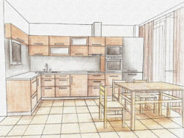*** 2. 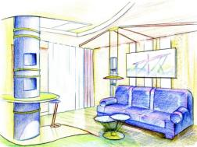

3.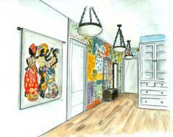

|  |  |
| --- | --- |
| ***А.*** C:\Users\Мультstudia\Desktop\викторина по этикету\0021-020-Vilka.png | ***Б.*** C:\Users\Мультstudia\Desktop\викторина по этикету\books.gif |
| ***В.*** C:\Users\Мультstudia\Desktop\викторина по этикету\Winter-coat.png | ***Г.*** C:\Users\Мультstudia\Desktop\викторина по этикету\vektor.jpg |
| ***Д.*** C:\Users\Мультstudia\Desktop\викторина по этикету\pile-of-toys-stock-photos-image-35811553-W19NGt-clipart.jpg | ***Е.*** C:\Users\Мультstudia\Desktop\викторина по этикету\149155_html_m38a7fdfe.png |
| ***Ж.*** | ***З.*** C:\Users\Мультstudia\Desktop\викторина по этикету\128045b342d52a7b1c54f889478d8e5c2b4e07.png |

***Ответ:***

***1 –***

***2 –***

***3 –***

***14. В какой обуви следует ходить дома?***

1. в резиновых сапогах
2. в домашних тапочках
3. в кроссовках